ANALISIS STRATEGI GURU PAK DALAM MENCEGAH  
KENAKALAN REMAJA KELAS VII  
DI SMPN 6 MENGKENDEK

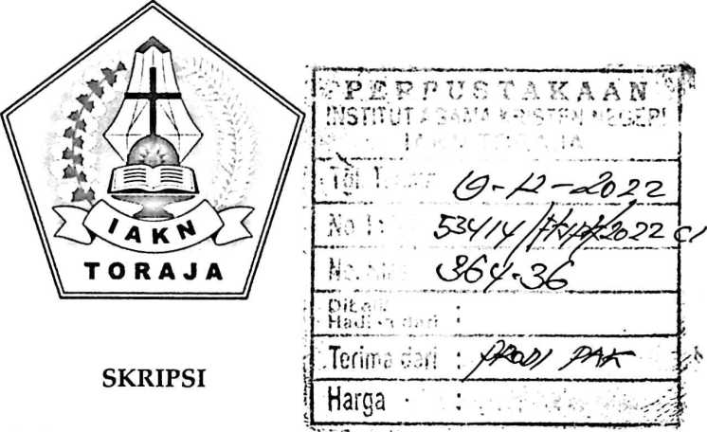

Diajukan kepada Fakultas Keguruan dan Ilmu Pendidikan Kristen Institut Agama Kristen Negeri (IAKN) Toraja Sebagai Persyaratan Memperoleh Gelar Sarjana Pendidikan Kristen ( S.Pd)

ENOS PALA'BUAN  
1020186293

Program Studi Pendidikan Agama Kristen  
FAKULTAS KEGURUAN DAN ILMU PENDIDIKAN KRISTEN

INSTITUT AGAMA KRISTEN NEGERI (IAKN) TORAJA

2022

ANALISIS STRATEGI GURU PAK DALAM MENCEGAH  
KENAKALAN REMAJA KELAS VII  
DI SMPN 6 MENGKENDEK

SKRIPSI

Diajukan kepada Fakultas Keguruan dan Ilmu Pendidikan Kristen  
Institut Agama Kristen Negeri (IAKN) Toraja  
Sebagai Persyaratan Memperoleh Gelar Sarjana Pendidikan Kristen ( S.Pd)

ENOS PALA'BUAN  
1020186293

Program Studi Pendidikan Agama Kristen  
FAKULTAS KEGURUAN DAN ILMU PENDIDIKAN KRISTEN

INSTITUT AGAMA KRISTEN NEGERI (IAKN) TORAJA

2022

Judul

Disusun Oleh: Nama

Nirm

Program Studi Fakultas

: Analisis Strategi Guru PAK dalam Mencegah Kenakalan Remaja Kelas VII Di SMPN 6 Mengkendek

: Enos pala'buan :1020186293

: Pendidikan Agama Kristen : Keguruan dan Ilmu Pendidikan Kristen

Setelah dikonsultasikan, dikoreksi, dan diperbaiki berdasarkan arahan dosen pembimbing, maka skripsi ini disetujui untuk dipertahankan pada ujian skripsi yang diselenggarakan oleh Fakultas Keguruan dan Ilmu Pendidikan Kristen, Insitut Agama Kristen Negeri (IAKN) Toraja.

Tana Toraja, 21 Juni 2022

Dosen Pembimbing

Pembimbing I

Pembimbing II

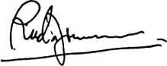

Alfrida Lembang, M.Pd.K NIP.198504102019032012



Feriyanto, M.Si NIP.199002012019031019

Judul : Analisis Strategi Guru PAK dalam Mencegah Kenakalan

Remaja Kelas VII di SMPN 6 Mengkendek

Disusun Oleh :

Nama

: Enos pala'buan :1020186293

: Pendidikan Agama Kristen : Keguruan dan Ilmu Pendidikan Kristen

Nirm

Program Studi Fakultas

Dibimbing Oleh:

I. Alfrida Lembang, M.Pd.K. El. Feriyanto, M.Si.

Telah dipertahankan di depan dewan penguji pada ujian sarjana (S-l) Institut Agama Kristen Negeri Toraja tanggal 23 Juni dan diyudisium tanggal 22 Agustus 2022.

Dewan Penguji

Penguji Pendamping, Paulus Tangke, M.Pd.

Penguji Utama,

imiaty, M.Hum.

NIP.198503082019032001



Panitia Ujian Skripsi

Ketua,

Merry Adeng, M.Pd.

NIP.199210182019032023

Sekretaris,

Pebrian y, S1QA., M.Kes. NIP.199102092020122014



Toban, S.Th., M.Pd.K.

NIP.-197905012007102003

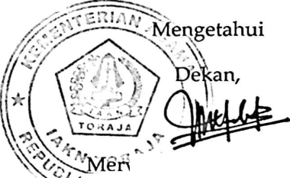

HALAMAN KEASLIAN TULISAN

Saya yang bertanda tangan di bawah ini:

Nama : Enos Pala'buan

NIRM : 1020186293

Program Studi : Pendidikan Agama Kristen

Fakultas : Keguruan dan Ilmu Pendidikan Kristen

Judul :Analisis Strategi Guru PAK dalam Mencegah Kenakalan

Remaja Kelas VII Di SMPN 6 Mengkendek Menyatakan dengan sebenar-benarnya bahwa skripsi yang saya serahkan ini merupakan benar-benar karya sendiri, kecuali kutipan-kutipan dari ringkasan yang semua telah saya jelaskan sumbemya.

Apabila pada kemudian hari terbukti bahwa skripsi ini merupakan jiplakan, maka gelar dari Enos Pala'buan yang diberikan oleh IAKN Toraja batal saya terima.

Tana Toraja, 21 Juni 2022

Yang Membuat Pemyataan

|54AKX08777293(

ra. **it**

METE TEMPE

hnpsPala'buan

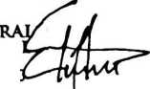

NIRM. 1020186293

SURAT PERNYATAAN PERSETUJUAN PUBLIKASI KARYA ILMIAH  
UNTUK KEPENTINGAN AKADEMIS

Yang bertandatangan dibawah ini:

: Enos Pala'buan

**Nama**

**NIRM**

: 1020186293

Fakultas/ Program Studi : Keguruan dan Ilmu Pendidikan Kristen

Dengan ini menyetujui untuk memberikan ijin kepada pihak IAKN Toraja yaitu Hak Bebas Royalti Non-Eklusif **(Non-Exclucive Royalti-Free Right)** atas karya ilmiah skripsi yang berjudul **:Strategi Guru PAK dalam Mencegah Kenakalan Remaja Kelas VII Pi SMPN 6 Mengkendek.**

Dengan ini pihak IAKN Toraja berhak menyimpan, mengeloiahnya dalam pangkalan data **(database),** mendistribusikannya dan menampilkan atau mempublikasikan sebagaian dari skripsi ini (Bab I dan Bab V) pada repository perguruan tinggi untuk kepentingan akademis dengan tetap mencantumkan nama sebagai penulis skripsi ini.

Demikian pernyataan ini saya buat dengan sebenarnya.

Tana Toraja, 22 Agustus 2022

Yang Membuat Pernyataan



NIRM. 1020186293

SURAT KETERANG AN PENGECEKAN PLAGIARISME

Setelah melalui proses pengecekan dengan menggunakan aplikasi Turnitin, maka kami Lembaga Penelitian dan Pengabdian kepada Masyarakat (LP2M) 1AKAN Toraja dengan ini menerangkan bahwa skripsi yang ditulis oleh:

**Nama Penulis**

**: Enos Pala'buan**

: 1020186293

**NIRM**

**Judul Skripsi**

**Tanggal Pemeriksaan Similarity**

:Analisis Strategi Guru PAK dalam Mencegah Kenakalan Remaja Kelas VII Di SMPN 6 Mengkendek

: 19Juni2022

: 19%

Dinyatakan MEMENUHI SYARAT ambang batas toleransi < 20 %. Jika dikemudian hari ditemukan kekeliruan karena keterbatasan aplikasi, seperti adanya kesamaan dengan karya ilmiah lain yang lebih awal mendapatkan pengakuan sebagai hak cipta, misalnya: karya ilmiah tersebut belum terbit secara **online,** maka semua konsekuensi yang ditimbulkan menjadi tanggimg jawab penulis skripsi.

Demikian surat keterangan ini, untuk dipergunakan sebagaimana mestinya.

Tana Toraja 11 Oktober 2022

Ketua LB2M IAKN Toraja

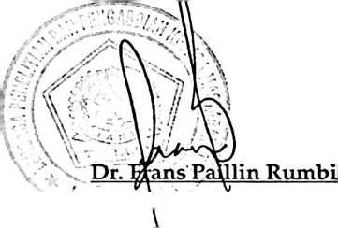

**Penulis Skripsi**



! m. n /

j METERAI jr n

I TEMPEL~7^~ J (

F/AJX44109251

**Enos PalaTman NIRM.1020186293**

**NIP.198302132009121005**

Pertama-tama penulis mengucapkan terimakasih kepada Yesus Kristus yang telah melimpahkan rahmatNya, sehingga penulis bisa menyelesaikan tugas akhir dengan baik. Karya ini penulis persembahkan untuk kedua orang tua penulis, Bapak Benyamin Beko dan Ibu Alfrida Pala'buan tercinta, serta seluru rumpun keluarga yang telah memberi semangat dan motivasi kepada penulis dan juga kepada semua pihak yang telah mendukung penulis selama menempuh pendidikan di IAKN Toraja, karya ini juga penulis persembahkan kepada lembaga Insitut Agama Kristen Negeri (IAKN) Toraja sebagai tempat penulis menempuh pendidikan di jenjang SI.

MOTTO  
"Dengan Mendahulukan Tuhan, maka Segala Sesuatu yang Hendak  
dilakukan Pasti Menghasilkan Hal yang Baik"  
"Segala Perkara Dapat Kutanggung di Dalam Dia yang Memberi

Kekuatan Kepadaku"

(Filipi 4:13)

ABSTRAK

Enos Pala'buan. "Analisis Strategi Guru PAK dalam Mencegah Kenakalan Remaja Kelas VII Di SMPN 6 Mengkendek", di bimbingan oleh Alfrida Lembang dan Feriyanto.

Tulisan ini bertujuan untuk menganalisis strategi guru PAK dalam mencegah kenakalan remaja kelas VII di SMPN 6 Mengkendek.

Penelitian ini menggunakan metode kualitatif, teknik pengumpulan data dilakukan melalui studi pustaka, studi lapangan dengan menggunakan teknik observasi dan wawancara. Sumber data diperoreh dari informan yaitu guru PAK, guru BK, Siswa kelas VII, dan Kepala sekolah. Teknik analisis data yaitu reduksi data, display data, analisis data, dan kesimpulan.

Berdasarkan hasil penelitian strategi yang dilakukan oleh guru PAK dalam mencegah kenakalan remaja kelas VII di SMPN 6 Mengkendek seperti upaya pemberian nasehat, pembiasaan yang baik, keteladanan dari seorang guru dan adanya kerja sama yang dilakukan oleh guru PAK, guru bimbingan konseling (BK) dan orang tua siswa. Dengan demikian penulis menyimpulkan bahwa pada dasarnya guru PAK di SMPN 6 Mengkendek dalam mencegah kenakalan remaja yang terjadi sudah dilaksankan akan tetapi belum maksimal.

Kata kunci: Strategi Guru PAK, Mencegah, Kenakalan Remaja